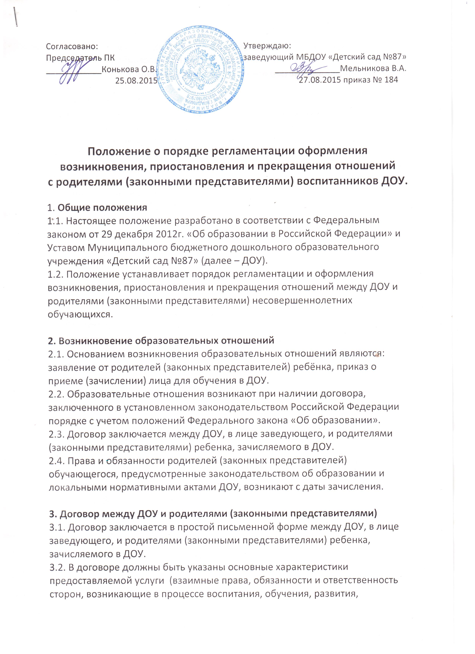

присмотра, ухода и оздоровления детей, длительность пребывания ребёнка в дошкольном образовательном учреждении, а также расчет размера платы, взимаемой с родителей (законных представителей) за содержание ребёнка в ДОУ).
3.3. Договор не может содержать условий, ограничивающих права или снижающих уровень гарантий воспитанников по сравнению с установленными законодательством об образовании. Если такие условия включены в договоры, то они не подлежат применению.
3.4. Договор об образовании по образовательным программам дошкольного образования утверждён приказом Министерства образования и науки РФ от 13 января 2014 года № 18.
4. Приостановление отношений.
4.1. Отношения могут быть приостановлены в случае:
• болезни обучающегося;
• санаторно-курортного лечения обучающегося;
• отпуска родителей (законных представителей)
• отпуска для оздоровления ребенка в летнее время сроком не более 75 дней;
• карантина в ДОУ;
• ремонта в ДОУ;
• нарушение температурного режима в ДОУ.
4.2. Приостановление отношений по инициативе родителей (законных представителей) возникают на основании их заявления.
4.3. Приостановление отношений по инициативе ДОУ возникают на основании приказа заведующего ДОУ.
5. Прекращение образовательных отношений
5.1. Образовательные отношения прекращаются в связи с выбыванием обучающегося из ДОУ:
в связи с получением дошкольного образования (завершением обучения);−
досрочно по основаниям, установленным законодательством об образовании.−
5.2. Образовательные отношения могут быть прекращены досрочно в следующих случаях:
− по инициативе родителей (законных представителей) обучающегося, в том числе в случае перевода обучающегося для продолжения освоения образовательной программы в другое ДОУ;
на основании медицинского заключения о состоянии здоровья ребёнка, препятствующего его дальнейшему пребыванию в ДОУ;−
− по инициативе ДОУ взаимоотношения могут быть досрочно прекращены в связи с невыполнением родителями ребёнка (законными представителями) условий заключенного договора.
5.3. Родители (законные представители) вправе досрочно расторгнуть договор между детским садом и родителями.
5.4. В случае прекращения деятельности ДОУ, а также в случае аннулирования у него лицензии на право осуществления образовательной деятельности Учредитель ДОУ обеспечивает перевод обучающегося с согласия родителей (законных представителей) обучающегося в другие образовательные организации, реализующие соответствующие образовательные программы.
5.5. Факт прекращения образовательных отношений между ДОУ, в лице заведующего, и родителями (законными представителями) ребёнка регламентируется приказом заведующего ДОУ.

